МЕЖДУНАРОДНАЯ КОМАНДНАЯ НАУЧНАЯ ОЛИМПИАДА ПО ЭКОНОМИКЕ
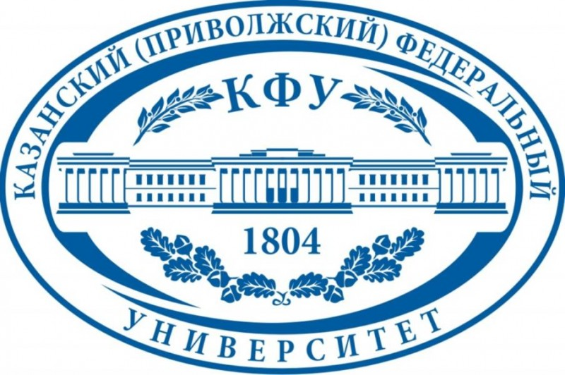

24 – 29 ноября 2018 года
Россия, г. Казань
Общество Науки и Творчества и Кафедра государственного и муниципального управления Казанского федерального университета проводит Международную командную научную олимпиаду по экономике, целью которой является повышение интереса студентов, школьников и преподавателей (специалистов) к дисциплине как к теоретической и прикладной науке.

ОСНОВНЫЕ ПРАВИЛА УЧАСТИЯ
1. В олимпиаде принимают участие команды в составе от двух до четырех человек.
2. В составе одной команды могут быть студенты, школьники, преподаватели и другие лица, заинтересованные в участии, т.е. любой желающий может принять участие в олимпиаде в составе любой команды.
3. Участникам необходимо заполнить заявки на участие в олимпиаде на каждого представителя команды и выслать с одной электронной почты все заявки нам на электронную почту вместе со сканом оплаты участия в олимпиаде до 23 ноября включительно. Приславшим нам скан оплаты участия олимпиады и заявки мы 24 ноября отправляем на электронные почты участников задание олимпиады, решение которой команда централизованно (в одном письме) должна направить нам на нашу электронную почту (ontvor@yandex.ru) до 28 ноября включительно. Название файла решения в формате Microsoft Word обязательно должно содержать название команды (к примеру, «Решение олимпиады Магистры КФУ» без кавычек).
4. Проверка олимпиады закончится 29 ноября, тогда же и будут объявлены победители олимпиады, и затем будет организована рассылка материалов (дипломов) участникам и победителям. Рассылка проходит в течение двух недель с момента объявления итогов олимпиады.
5. Дипломы именные. Дипломы будут заверены печатями и подписями руководителя Общества Науки и Творчества и зав. кафедрой государственного и муниципального управления Казанского федерального университета
6. Дипломы отправляются всем представителям команды посредством почтовой отправки одного письма. Почтовая рассылка организуется на имя одного из участников команды (на адрес участника, который будет получать дипломы за всю команду).

СТОИМОСТЬ УЧАСТИЯ
Оргвзнос для участников из РФ
1500 рублей – оплата оргвзноса за участие в олимпиаде одной команды (от двух до четырех человек) с целью возмещения организационных, издательских, полиграфических расходов и расходов по пересылке материалов (дипломов) участникам олимпиады в другие города России.
Участникам из РФ платить следует по банковским реквизитам, указанным ниже.
Оргвзнос для участников из стран СНГ (кроме России)
2000 рублей – оплата оргвзноса за участие в олимпиаде одной команды (от двух до четырех человек) с целью возмещения организационных, издательских, полиграфических расходов и расходов по пересылке материалов (дипломов) участникам олимпиады в другие страны (кроме России).
Участникам из стран СНГ (кроме России) платить следует через системы денежных переводов Western Union, Золотая Корона, Unistream и др. Перевод необходимо сделать на имя Кузьмин Сергей Владимирович, г. Казань (Kuzmin Sergey Vladimirovich, Kazan, Russia).

СТРУКТУРА ОЛИМПИАДЫ
Олимпиада состоит из трех блоков.
I блок – эссе. Команда должна написать оригинальное эссе на предложенную тему.
II блок – открытые вопросы. Команда должна ответить на пять открытых вопроса, предполагающих полный и развернутый ответ.
III блок – решение кейса. Команда должна решить кейс (творческое задание) на заданную тему.

ПОДВЕДЕНИЕ ИТОГОВ
По результатам олимпиады будут определяться команды победителей, занявшие 1, 2 и 3 места. При большом количестве команд количество призовых мест увеличивается. Особыми дипломами будут отмечены самые оригинальные и нестандартные работы. Результаты будут объявлены 29 ноября.

УСЛОВИЯ УЧАСТИЯ В ОЛИМПИАДЕ
Заявки на участие в олимпиаде от команды необходимо прислать до 23 ноября 2018 г. (включительно) по электронной почте: ontvor@yandex.ru. К заявкам следует приложить копию документа об оплате.
Заявки, направленные позже указанного срока, к рассмотрению приниматься не будут.

ОРГКОМИТЕТ ОЛИМПИАДЫ

1. Заведующая кафедрой Государственного и муниципального управления, кандидат экономических наук, доцент Глебова Ирина Станиславовна.

2. Кандидат экономических наук, доцент Кораблев Максим Михайлович.

3. Кандидат экономических наук, доцент Нуртдинов Равиль Мулланурович.

4. Кандидат социологических наук, доцент Волкова Наталья Васильевна.

5. Кандидат исторических наук, доцент Халилова Татьяна Викторовна.

6. Кандидат экономических наук, доцент Хабибрахманова Резеда Ринатовна.

7. Кандидат экономических наук, доцент Хамидулина Алина Марселевна.

КОНТАКТЫ
По всем вопросам обращайтесь по электронной почте: ontvor@yandex.ru
Контактный телефон для срочных вопросов: 89503125696 – руководитель Общества Науки и Творчества Кузьмин Сергей Владимирович.
Официальный сайт: on-tvor.ru

ЗАЯВКА НА УЧАСТИЕ В ОЛИМПИАДЕ
Ф.И.О. участника:
Название команды:
Количество участников в команде: * | * от двух до четырех
Место учебы (работы):
Олимпиада: | Экономика
Адрес (на этот адрес будут высылаться материалы, почтовый индекс и получатель обязательны): ** | ** необходимо указать данные одного участника, который получит все дипломы
E-mail:
Контактный телефон:
Источник, из которого вы узнали об Обществе Науки и Творчества:
Дополнительная информация для указания на дипломе (научный руководитель, название ВУЗа, место работы и т.д.). *** | *** любая информация, прописанная в данной поле, будет указана на дипломе. Если ничего указывать не нужно, можете оставить данное поле пустым. По умолчанию на дипломе указывается ФИО участника и его результаты (призовое место/лауреат мероприятия/участие).

БАНКОВСКИЕ РЕКВИЗИТЫ ДЛЯ ОПЛАТЫ
ОРГВЗНОСА (УЧАСТНИКАМ ИЗ РФ):

Получатель: | ИНДИВИДУАЛЬНЫЙ ПРЕДПРИНИМАТЕЛЬ КУЗЬМИН СЕРГЕЙ ВЛАДИМИРОВИЧ (указывать полностью)  ИНН 165720091033  Р/с: 40802810500000061115
Банк  получателя: | АО "ТИНЬКОФФ БАНК"  БИК: 044525974  К/с: 30101810145250000974
Назначение платежа: | За участие в командной олимпиаде по экономике (указать ФИО участника)
Дополнительные способы оплаты:
Кошелек Web Money: R338981268449
Яндекс. Кошелек: 41001790968661

Представляем Вашему вниманию научные мероприятия Общества Науки и Творчества в ноябре 2018 года.

Конференции:

24 ноября. LXVI Международная научно-практическая конференция гуманитарных и общественных наук «Взаимодействие культуры, науки и искусства в вопросах развития нравственности современного общества» (К-66)
27 ноября. LXVI Международная научно-практическая конференция «Вопросы состояния современного юридического образования и профессиональной культуры юристов» (Ю-66)
28 ноября. LXVI Международная научно–практическая конференция «Психология и педагогика как науки становления и развития современной личности» (ПП-66)
29 ноября. LXVI Международная научно–практическая конференция «Экономика, управление и финансы в XXI веке: прогнозы, факты, тенденции развития» (Э-66)
30 ноября. LXVI Международная научно–практическая конференция «Научная интеграция в интерпретации современного образовательного процесса третьего тысячелетия» (М-66)

Публикации:

1-30 ноября. Международный научный журнал «SCIENCE TIME» (Выпуск №11/2018)
1-30 ноября. Международный научный журнал «Вестник Науки и Творчества» (Выпуск №11/2018)
1-30 ноября. Международный научный журнал «Научное знание современности» (Выпуск №11/2018)

Конкурсы:

23 ноября. Международный конкурс научного интереса «MegaScience - 2018»
24 ноября. Международный конкурс научного сотрудничества «Созвездие - 2018»
28 ноября. Международный конкурс «VideoScience - 2018»
29 ноября. Международный конкурс научного просвещения «Science Light - 2018»

Олимпиады:

20-25 ноября. Международная научная олимпиада по археологии
20-25 ноября. Международная научная олимпиада по демографии
20-25 ноября. Международная научная олимпиада по мифологии
22-27 ноября. Международная научная олимпиада по международному праву
22-27 ноября. Международная научная олимпиада по экологии
22-27 ноября. Международная научная олимпиада по истории
24-29 ноября. Международная научная олимпиада по философии
24-29 ноября. Международная научная олимпиада по социологии
24-29 ноября. Международная командная научная олимпиада по экономике (совместно с Казанским федеральным университетом)

Подробности можно получить на сайте on-tvor.ru в разделе «Мероприятия».

